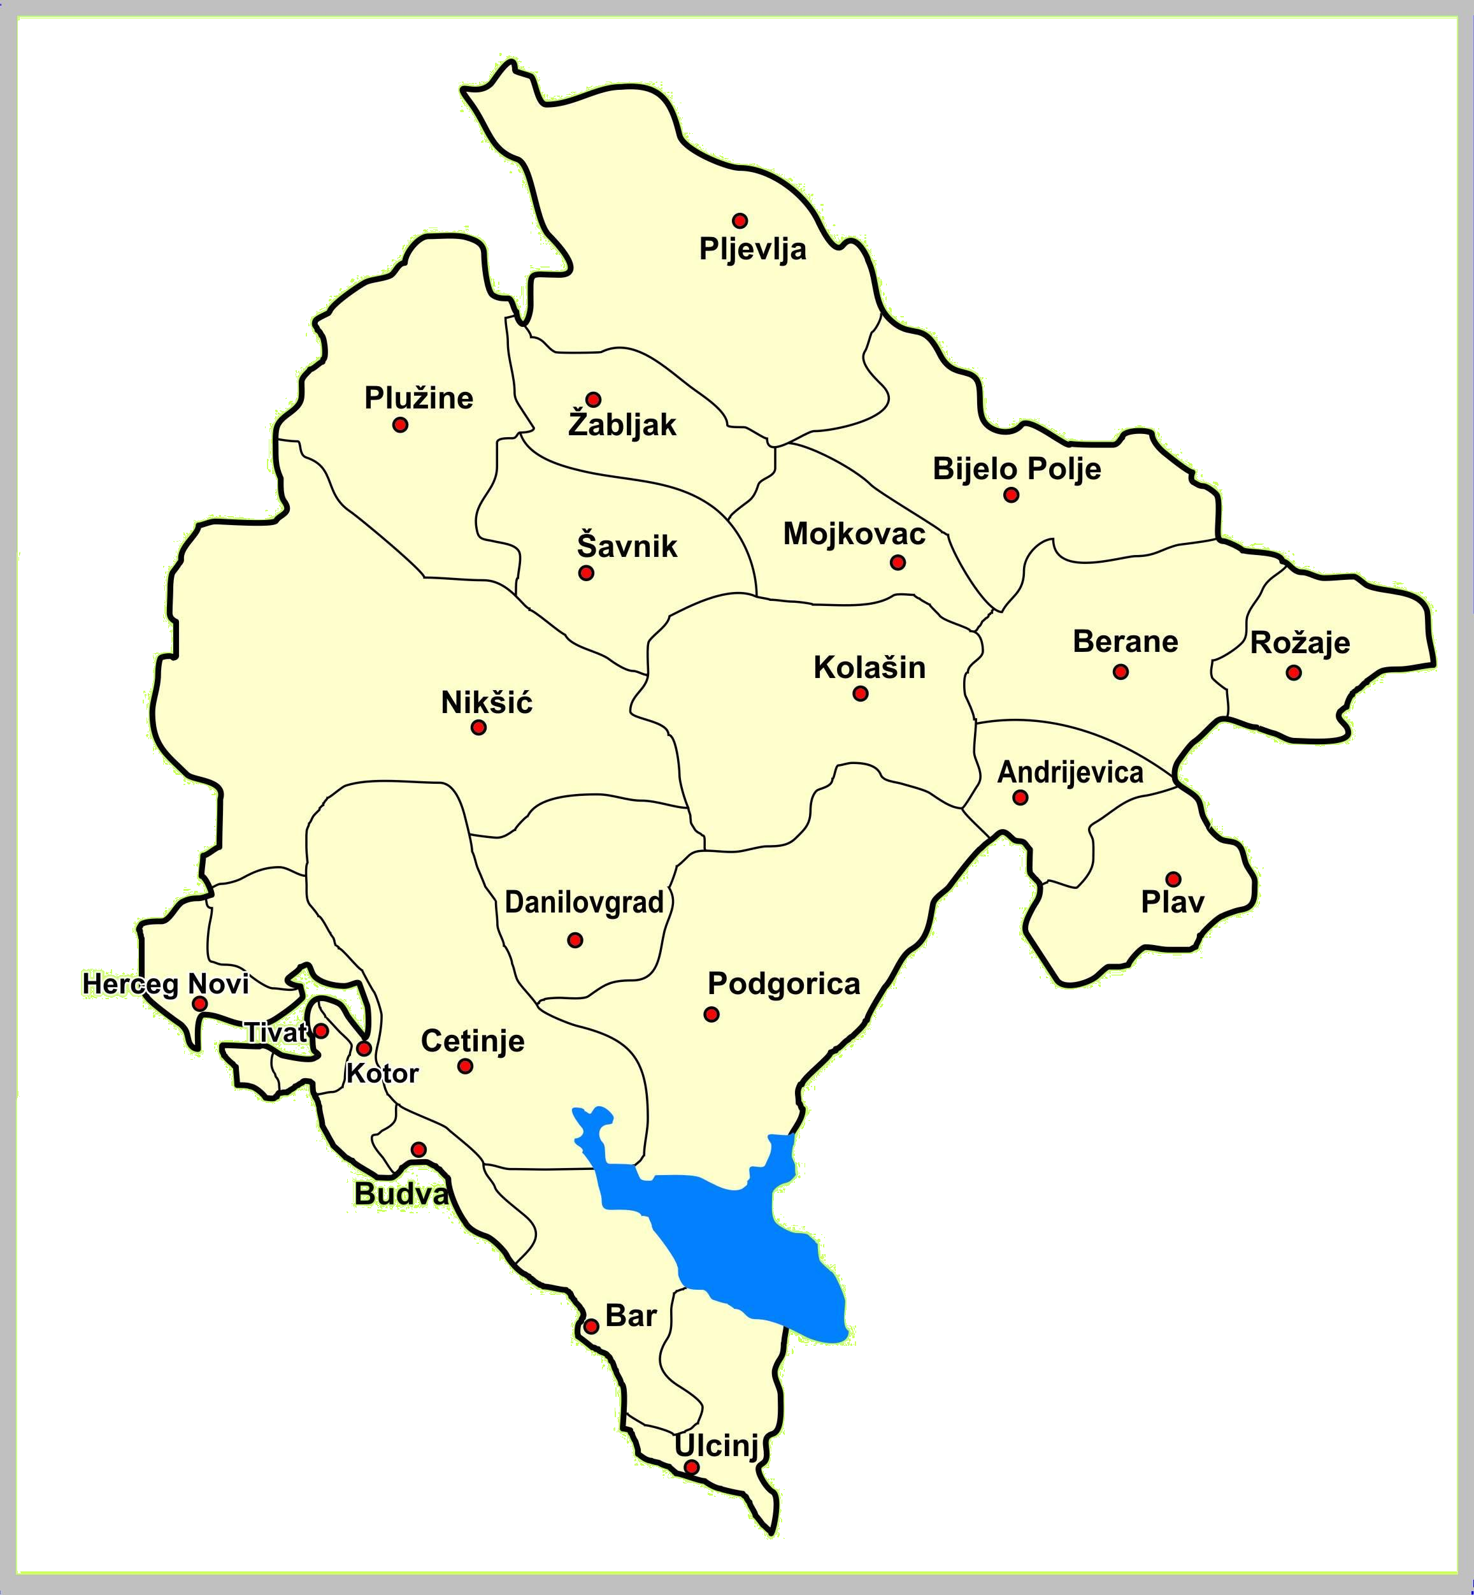

Veterinarska Uprava,

Bulevar Svetog Petra Cetinjskog br.9 81000 Podgorica

Crna Gora

Tel. +382 20 201 945, Fax.+ 382 20 201 946
http://www.vet.uprava.gov.me



Crna Gora

Veterinarska Uprava

Montenegro

Veterinary Administration

OKTOBAR 2014

OCTOBER 2014

Mjesečni izvještaj o zaraznim bolestima životinja

Monthly Animal Health Report

MJESEČNI IZVJEŠTAJ O ZARAZNIM BOLESTIMA ŽIVOTINJA –OKTOBAR 2014

MONTHLY ANIMAL HEALTH REPORT –OCTOBER 2014

BOLESTI SA LISTE OIE-a

OIE LIST DISEASES
OIE kod  OIE code | Naziv bolesti  Name of disease | Opština  Municipality | Mjesto  Location | Broj  žarišta  No.  of outbreaks | Vrsta  životinje  Animal  species | Broj  oboljelih  životinja  No. of Cases | Broj  Uginulih  životinja  No. of Deaths | Broj  zaklanih  životinja  Slaughtered | Broj  Uništenih  životinja  Destroyed
B 501 | Lajšmanioza  Leishmaniosis | Bar | Bar | 1 | Pas/Dog | 1 | - | - | -
B 501 | Lajšmanioza  Leishmaniosis | Podgorica | Podgorica  Podgorica  Azil  Azil | 4 | 1 1 1 1 | 1 1 1 1 | -  -  -  - | -  -  -  - | -  -  -  -
B 452 | Američka kuga legla  American foulbrood of honey bees | Danilovgrad | Spuž | 1 | Pčele/Bees | 1 | 1 | - | 1
B108 | Enzootska leukoza goveda  Enzootic bovine leukosis | Plav | Hakanje | 3 | Goveda/Cattle | 1 | - | - | 1
B108 | Enzootska leukoza goveda  Enzootic bovine leukosis | Plav | Malo Selo | 3 | Goveda/Cattle | 1 | - | - | 1
B108 | Enzootska leukoza goveda  Enzootic bovine leukosis | Plav | Bogaići | 3 | Goveda/Cattle | 1 | - | - | 1
B108 | Enzootska leukoza goveda  Enzootic bovine leukosis | Pljevlja | Donja Brvenica | 3 | Goveda/Cattle | 1 | - | - | 1
B 153 | Artritis i encefalitis koza  Caprine arthritis/encephalitis | Bijelo Polje | B. Polje | 1 | Koze  Goats | 1 | - | - | -
A090 | Bolest plavog jezika  Bluetongue | Danilovgrad | Kosić |  | Goveda/Cattle | 1 | - | - | -
A090 | Bolest plavog jezika  Bluetongue | Danilovgrad | Kosić |  | Goveda/Cattle | 1 | - | -
A090 | Bolest plavog jezika  Bluetongue | Danilovgrad | Dobro Polje |  | Goveda/Cattle | 1 | - | - | -
A090 | Bolest plavog jezika  Bluetongue | Danilovgrad | Spuž |  | Goveda/Cattle | 1 | - | - | -
A090 | Bolest plavog jezika  Bluetongue | Danilovgrad | Kula Lakića |  | Goveda/Cattle | 1 | - | - | -
A090 | Bolest plavog jezika  Bluetongue | Danilovgrad | Sige |  | Goveda/Cattle | 2 | - | - | -
A090 | Bolest plavog jezika  Bluetongue | Danilovgrad | Plana |  | Goveda/Cattle | 1 | - | - | -
A090 | Bolest plavog jezika  Bluetongue | Danilovgrad | Novo Selo |  | Goveda/Cattle | 1 | - | - | -
A090 | Bolest plavog jezika  Bluetongue | Danilovgrad | Novo Selo |  | Goveda/Cattle | 1 | - | - | -
A090 | Bolest plavog jezika  Bluetongue | Danilovgrad | Sušica |  | Goveda/Cattle | 1 | - | - | -
A090 | Bolest plavog jezika  Bluetongue | Danilovgrad | Jabuke |  | Goveda/Cattle | 1 | - | - | -
A090 | Bolest plavog jezika  Bluetongue | Danilovgrad | Potkraj |  | Goveda/Cattle | 1 | - | - | -
A090 | Bolest plavog jezika  Bluetongue | Danilovgrad | Pržine |  | Goveda/Cattle | 1 | - | - | -
A090 | Bolest plavog jezika  Bluetongue | Danilovgrad | D.Martinići |  | Goveda/Cattle | 1 | - | - | -
A090 | Bolest plavog jezika  Bluetongue | Danilovgrad | D.Martinići |  | Goveda/Cattle | 1 | - | - | -
A090 | Bolest plavog jezika  Bluetongue | Danilovgrad | Lalevići |  | Goveda/Cattle | 1 | - | - | -
A090 | Bolest plavog jezika  Bluetongue | Podgorica | Lekići |  | Goveda/Cattle | 1 | - | - | -
A090 | Bolest plavog jezika  Bluetongue | Podgorica | Dajbabe |  | Goveda/Cattle | 1 | - | - | -
A090 | Bolest plavog jezika  Bluetongue | Podgorica | D.Kokoti |  | Goveda/Cattle | 1 | - | - | -
A090 | Bolest plavog jezika  Bluetongue | Podgorica | Lužnica |  | Goveda/Cattle | 1 | - | - | -
A090 | Bolest plavog jezika  Bluetongue | Ulcinj | Lisna Bora |  | Goveda/Cattle | 1 | - | - | -
A090 | Bolest plavog jezika  Bluetongue | Herceg Novi | Kuti |  | Ovce/Sheep | 19 | 6 | - | -
A090 | Bolest plavog jezika  Bluetongue | Herceg Novi | Mojdež |  | Ovce/Sheep | 1 | 1 | - | -
A090 | Bolest plavog jezika  Bluetongue | Podgorica | Baloče |  | Ovce/Sheep | 4 | 1 | - | -
A090 | Bolest plavog jezika  Bluetongue | Podgorica | Baloče |  | Ovce/Sheep | 1 | - | - | -
A090 | Bolest plavog jezika  Bluetongue | Podgorica | Spinje |  | Ovce/Sheep | 1 | - | - | -
A090 | Bolest plavog jezika  Bluetongue | Podgorica | Cijevna |  | Ovce/Sheep | 1 | - | - | -
A090 | Bolest plavog jezika  Bluetongue | Podgorica | Vuksan Lekići |  | Ovce/Sheep | 2 | - | - | -
A090 | Bolest plavog jezika  Bluetongue | Podgorica | Tuzi |  | Ovce/Sheep | 1 | - | - | -
A090 | Bolest plavog jezika  Bluetongue | Podgorica | Tuzi |  | Ovce/Sheep | 2 | 1 | - | -
A090 | Bolest plavog jezika  Bluetongue | Podgorica | Tuzi |  | Ovce/Sheep | 2 | 1 | - | -
A090 | Bolest plavog jezika  Bluetongue | Podgorica | Konik |  | Ovce/Sheep | 1 | - | - | -
A090 | Bolest plavog jezika  Bluetongue | Podgorica | Dahna |  | Ovce/Sheep | 1 | - | - | -
A090 | Bolest plavog jezika  Bluetongue | Podgorica | Lužnica |  | Ovce/Sheep | 2 | - | - | -
A090 | Bolest plavog jezika  Bluetongue | Danilovgrad | Gradina |  | Ovce/Sheep | 2 | 2 | - | -
A090 | Bolest plavog jezika  Bluetongue | Danilovgrad | Gradina |  | Ovce/Sheep | 1 | - | - | -
A090 | Bolest plavog jezika  Bluetongue | Danilovgrad | Plana |  | Ovce/Sheep | 1 | - | - | -
A090 | Bolest plavog jezika  Bluetongue | Danilovgrad | D.Martinići |  | Ovce/Sheep | 5 | 6 | - | -
A090 | Bolest plavog jezika  Bluetongue | Danilovgrad | D.Martinići |  | Ovce/Sheep | 1 | 1 | - | -
A090 | Bolest plavog jezika  Bluetongue | Danilovgrad | Spuž |  | Ovce/Sheep | 1 | - | - | -
A090 | Bolest plavog jezika  Bluetongue | Danilovgrad | D.Martinići |  | Ovce/Sheep | 3 | 1 | - | -
A090 | Bolest plavog jezika  Bluetongue | Danilovgrad | G.Martinići |  | Ovce/Sheep | 3 | 1 | - | -
A090 | Bolest plavog jezika  Bluetongue | Danilovgrad | G.Martinići |  | Ovce/Sheep | 1 | - | - | -
A090 | Bolest plavog jezika  Bluetongue | Danilovgrad | Daljam |  | Ovce/Sheep | 2 | 2 | - | -
A090 | Bolest plavog jezika  Bluetongue | Danilovgrad | Martinići |  | Ovce/Sheep | 1 | - | - | -
A090 | Bolest plavog jezika  Bluetongue | Danilovgrad | Vražegrmci |  | Ovce/Sheep | 3 | 2 | - | -
A090 | Bolest plavog jezika  Bluetongue | Danilovgrad | Kosić |  | Ovce/Sheep | 1 | 2 | - | -
A090 | Bolest plavog jezika  Bluetongue | Danilovgrad | Boronjina |  | Ovce/Sheep | 2 | 1 | - | -
A090 | Bolest plavog jezika  Bluetongue | Danilovgrad | Slap |  | Ovce/Sheep | 2 | 1 | - | -
A090 | Bolest plavog jezika  Bluetongue | Danilovgrad | Grbe |  | Ovce/Sheep | 1 | - | - | -
A090 | Bolest plavog jezika  Bluetongue | Danilovgrad | Viš |  | Ovce/Sheep | 5 | - | - | -
A090 | Bolest plavog jezika  Bluetongue | Danilovgrad | Do Pješivački |  | Ovce/Sheep | 1 | 1 | - | -
A090 | Bolest plavog jezika  Bluetongue | Danilovgrad | Livade Bandićke |  | Ovce/Sheep | 6 | 6 | - | -
A090 | Bolest plavog jezika  Bluetongue | Ulcinj | Sutjel |  | Ovce/Sheep | 5 | 5 | - | -
A090 | Bolest plavog jezika  Bluetongue | Ulcinj | Sveti Đorđe |  | Ovce/Sheep | 3 | 2 | - | -
A090 | Bolest plavog jezika  Bluetongue | Ulcinj | Nova Mahala |  | Ovce/Sheep | 3 | 2 | - | -
A090 | Bolest plavog jezika  Bluetongue | Ulcinj | Brajša |  | Ovce/Sheep | 1 | 1 | - | -
A090 | Bolest plavog jezika  Bluetongue | Ulcinj | Pistula |  | Ovce/Sheep | 3 | 1 | - | -
A090 | Bolest plavog jezika  Bluetongue | Ulcinj | Gornje Kravare |  | Ovce/Sheep | 1 | - | - | -
A090 | Bolest plavog jezika  Bluetongue | Cetinje | Češljari |  | Ovce/Sheep | 2 | - | - | -
A090 | Bolest plavog jezika  Bluetongue |  | G.Martinići |  | Koze/Goats | 1 | 1 | - | -
A090 | Bolest plavog jezika  Bluetongue |  | D.Martinići |  | Koze/Goats | 2 | 1 | - | -

NAROČITO OPASNE ZARAZNE BOLESTI

HIGHLY DANGEROUS INFECTIONS DISEASES

OIE kod  OIE code | Naziv bolesti  Name of disease | Pojavljivanje Occurrence
A100 | Boginje ovaca i koza  Sheep and goat pox | 0000
A110 | Kuga konja  African horse sickness | 0000
A120 | Afrička kuga svinja  African swine fever | 0000
A130 | Klasična kuga svinja  Classical swine fever | 2007
A030 | Vezikularna bolest svinja  Swine vesicular disease | 0000
A150 | Influenca ptica  Highly pathogenic avian influenza | 0000
A160 | Njukastl bolest  Newcastle disease | 0000
B058 | Bjesnilo  Rabies | 2012
OIE kod  OIE code | Naziv bolesti  Name of disease | Pojavljivanje Occurrence
A090 | Bolest plavog jezika  Bluetongue | 2014
A010 | Slinavka i šap  Foot and mouth disease | 0000
A080 | Groznica doline Rifta  Rift Valley fever | 0000
A040 | Kuga goveda  Rinderpest | 0000
A020 | Vezikularni stomatitis  Vesicular stomatitis | 0000
A060 | Plućna zaraza goveda  Contagious bovine pleuropneum | 0000
A070 | Bolest kvrgave kože  Lumpy skin disease | 0000
A050 | Kuga malih preživara  Peste des petits ruminants | 0000

